**EMENDA MODIFICATIVA Nº 1, DE 28 DE FEVEREIRO DE 2023**

**Altera o Projeto de Lei 14/2023, que institui a campanha municipal permanente de combate às fraudes e golpes praticados via telefone, internet e aplicativos.**

Autor: **Andre da Farmácia**

No uso das atribuições conferidas pelo Regimento Interno desta Casa de Leis, submeto à apreciação do Plenário o seguinte Projeto.

**Art. 1º** Altera a redação do Art. 4º, que passa a vigorar com o seguinte texto:

***Art. 4º***Esta lei entrará em vigor sessenta dias após a data de sua publicação oficial.

Câmara Municipal de Sumaré, 28 de fevereiro de 2023.

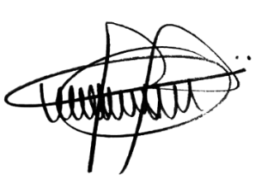

**ANDRE DA FARMÁCIA**

Vereador

Partido Social Cristão